Инструкция: как работать с почтой через интернет-браузер.
1. Запустить браузер Internet Explorer.

2. Использовать адрес https://owa.admin-smolensk.ru/ для компьютеров не входящих в сеть администрации Смоленской области, а для компьютеров входящих в сеть администрации необходимо использовать адрес https://dag.admin-smolensk.ru/
4. При запросе авторизации прописать логин «adsm\» и ваш логин до символа «@», получится например adsm\свой логинПрописать пароль и нажать «Войти».
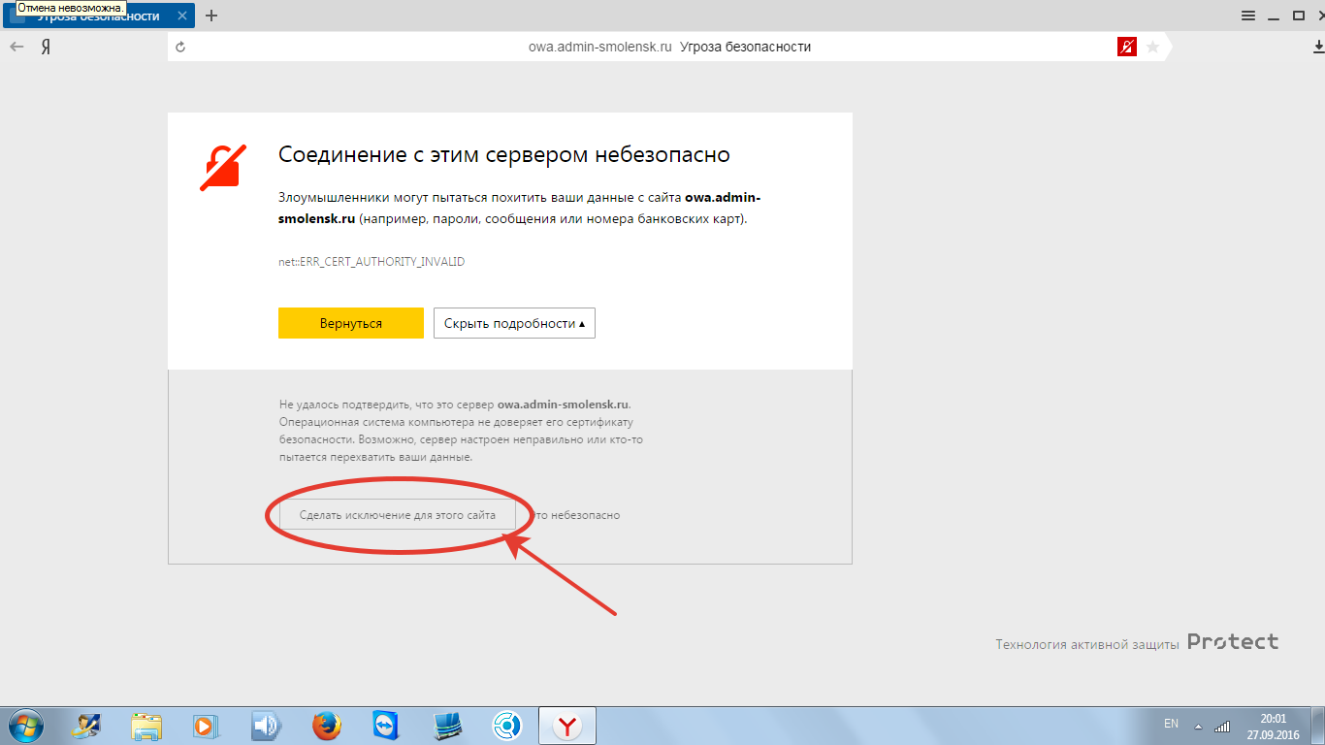

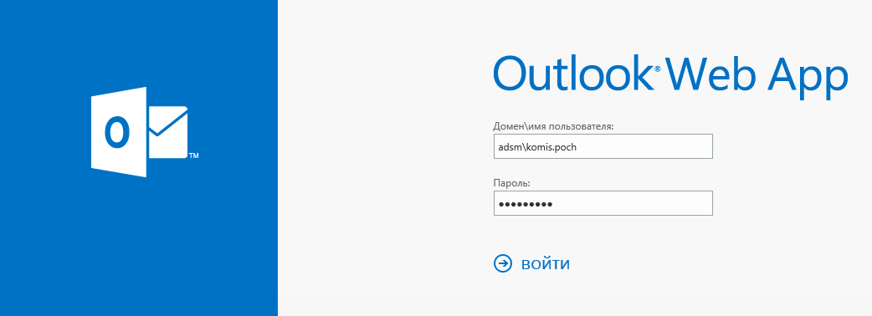

5. Найти в списке свой часовой пояс 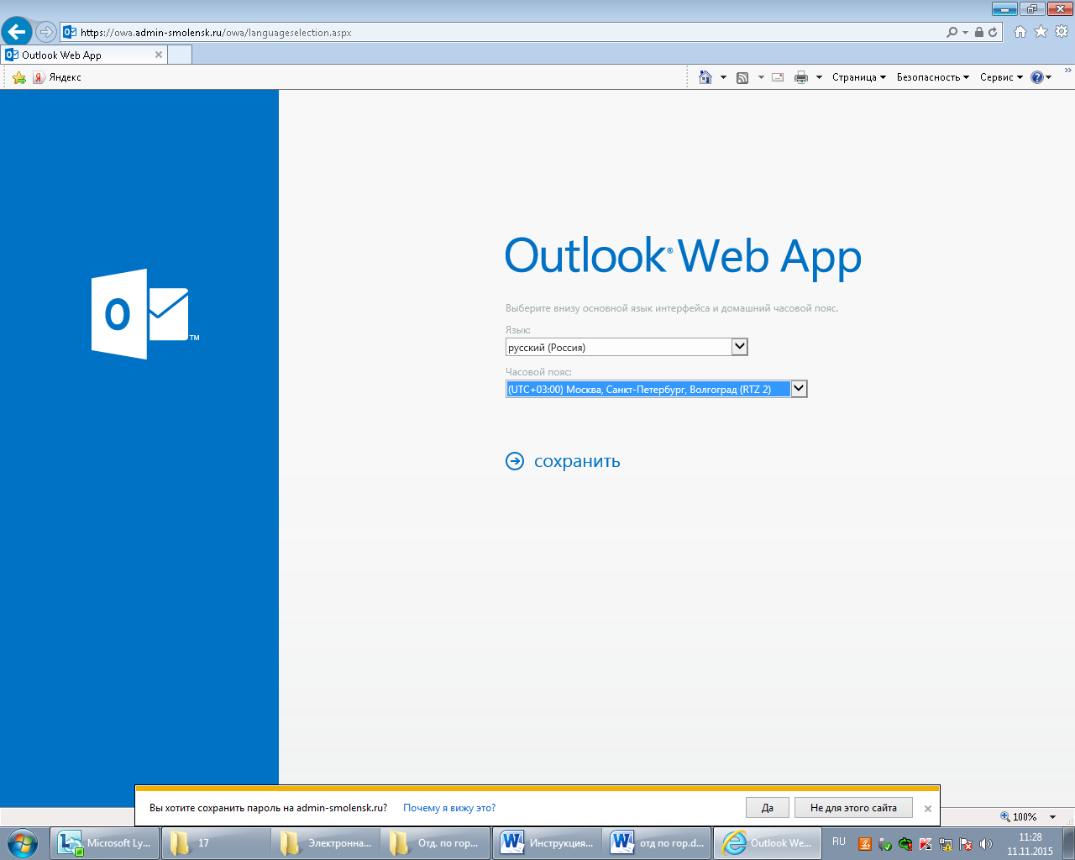

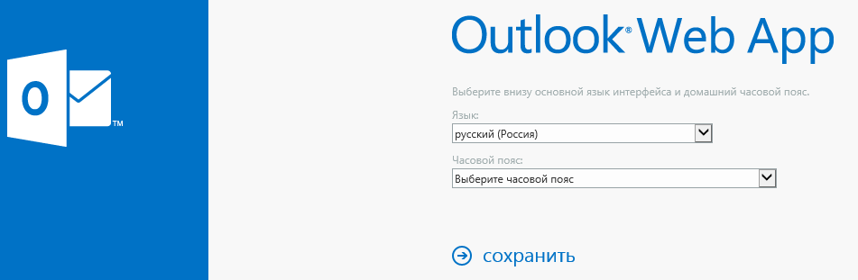

6. Нажать «Сохранить».

Техническая поддержка осуществляется:
Центр технической поддержки тел. 29-22-22.

